IC đệm dòng 74hc245

**Sơ đồ chân 74HC245**

|  |  |  |
| --- | --- | --- |
| **Số chân** | **Tên chân** | **Mô tả** |
| 1 | DIR | Chân này quyết định hướng của dữ liệu. |
| 2 đến 9 | A0 - A7 | 8 chân này có thể được sử dụng làm chân đầu vào 8 bit hoặc 8 bit đầu ra dựa trên  trạng thái của chân DIR |
| 10 | GND | Nối đất |
| 11 đến 18 | B0 - B7 | 8 chân này có thể được sử dụng làm chân đầu vào 8 bit hoặc 8 bit đầu ra dựa trên  trạng thái của chân DIR |
| 19 | OE | Được sử dụng để bật hoặc tắt đầu vào |
| 20 | Vcc | Đầu vào analog vi sai +. Kết nối với đầu vào ADC |

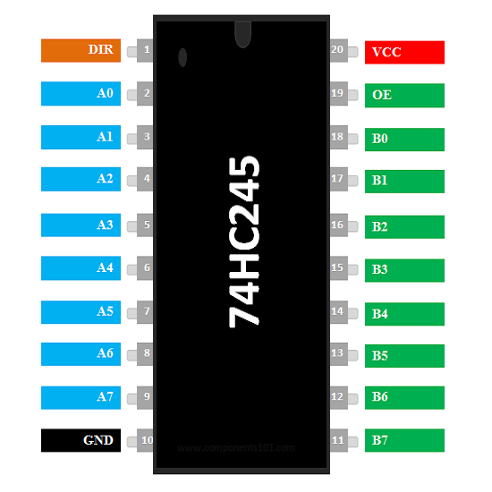

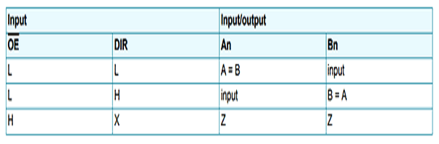

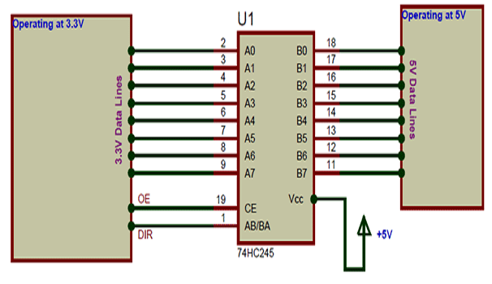

Chuyển một bộ điện áp hoạt động (3.3V) sang một bộ khác (5V)